Урок математики в 4-ом классе

Тема урока: «История ВОВ в числах»
Тип урока: урок обобщения и систематизации
Форма урока: урок-исследование
Оборудование: компьютер, проектор, карточки с заданиями.
Общеучебные цели:
- обобщить имеющиеся у детей знания о действии умножения и деления
- развивать у учащихся умение использовать для рационализации вычислений свойства умножения
- развивать устные и письменные вычислительные навыки
- умения решать задачи.

Задачи для учителя: создать условия для формирования у учащихся практических навыков
Цель: научить работать самостоятельно и в группах через формирование УУД
Личностные УУД:
- Развивать интеллектуальные умения: анализировать и обобщать.
- Развивать познавательную активность, память, внимание, речь и интерес к чтению.
- Создать условия для развития умения формулировать собственную точку зрения, высказать ее и
аргументировать.
Коммуникативные УУД:
- Содействовать развитию умения общаться между собой.
- Помочь учащимся осознать ценность совместной деятельности.
- Воспитывать уважительное отношение друг к другу.
Познавательные УУД:
- самостоятельное выделение и формулирование познавательной цели раздела, урока;
- выбор наиболее эффективных способов решения задачи;
- рефлексия способов и условий действия, контроль и оценка процесса и результатов деятельности самостоятельно и в группе;
- смысловое чтение как осмысление цели чтения и выбор вида чтения в зависимости от цели; извлечение необходимой информации
- действие со знаково-символическими средствам(замещение, кодирование, декодирование, моделирование).
Регулятивные УУД:
- формировать умение планировать, прогнозировать свою деятельность;
- контролировать, корректировать и оценивать свою деятельность.

Ход урока:
Организационный момент. Прозвенел звонок, Начинается урок.
Сели правильно, ребята! Будьте все внимательны.
Математическая разминка. На доске записаны числа:
1) 1941
2) 22
3) 9
4) 1945
Дети запоминают числа в течение 30 секунд. Затем числа закрываются и детям задаются вопросы.
Вопросы:
-Чему равна разность 1 и 2 чисел?
-Назови нечётные числа.
-Какое число состоит из 941 единицы 1 класса и 1 единицы 2 класса?
-Назовите двузначное число.
-Какое число стоит после второго числа?
-Чему равна сумма цифр во втором числе?
-Назовите числа в порядке возрастания.
-Какую дату вам напоминают эти числа?

Учитель: Прошло 70 лет со дня Победы в Великой Отечественной войне, но до сих пор нашу память тревожит прошлое. Горькое прошлое. Героическое прошлое.
Сегодняшний урок математики мы посвящаем победе Советского народа над фашистами. Тот, кто сегодня помнит прошлое своей страны, достоин будущего. Рассказать о войне можно и числами – они, как и слова, хранители информации.

Учитель: В тетрадях записать число 34032. Прочитайте число. Дайте его характеристику.
(Это число пятизначное; в нем 2 единицы, 3 десятка, 4 тысячи, 3 десятка тысяч; всего: 34 тысячи, 340 сотен 3403 десятка; четное; это число делится на 3, т.к. сумма цифр делится на 3.)
Учитель - 34032 часа длилась самая кровопролитная в истории русского народа Великая Отечественная война. Вычислите, сколько дней продолжалась война.
(1 человек работает у доски, остальные в тетради)
34032:24=1418 дней
Работа с именованными величинами.
Учитель - Беспримерной в истории по героизму и стойкости стала оборона горда Ленинграда. Блокада Ленинграда – наиболее трагический период в истории войны. - Сколько дней длилась блокада Ленинграда? Вы узнаете, если от самого большого трёхзначного числа вычтете самое большое двузначное число) 999-99=900 дней.
- Ребята, сколько дней в году?
- Задание: вычислить, сколько полных лет длилась блокада?
- Началась блокада в ноябре 1941 года. Хлеба в городе становилось всё меньше. Были введены карточки. Самая низкая норма хлеба в день на 1 человека 125граммов. Показать
- Рассчитайте, сколько граммов хлеба получала бы ваша семья.
- Война – это не только бои и сражения. Война это 20 часов у станков заводов и фабрик, где работали женщины и подростки. Работая в тылу, они также как и солдаты приближали День Победы. «Второй фронт» так называли работающих в тылу.
Решение задачи с взаимопроверкой: За 5 часов работы изготовили 7120 снарядов для танков. Сколько снарядов изготовят за 9 часов работы, работая с такой же производительностью? (12816 снарядов)
Решение задач по презентации.
Учащиеся самостоятельно выбирают одно из заданий (работают в парах)
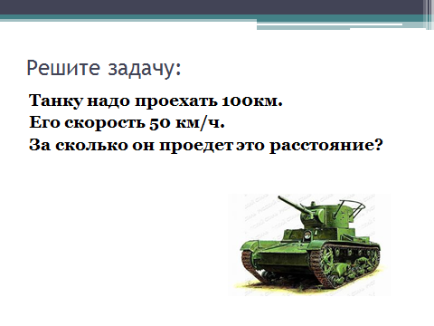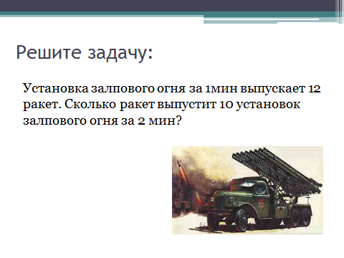
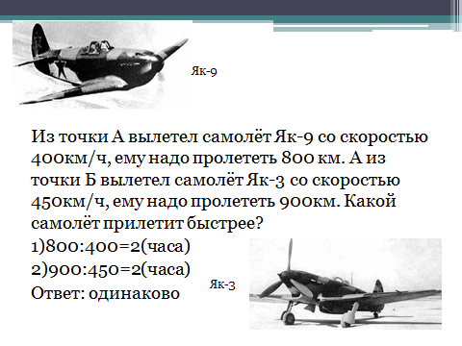

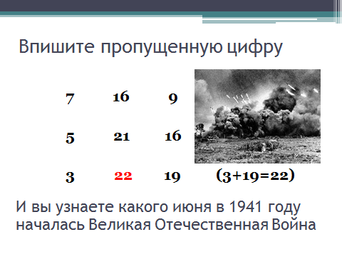
Устные задания на внимательность6
- С начала Великой Отечественной войны на вооружении Советской Армии находилось около 200 танков, а у фашисткой Германии в 5 раз больше. Сколько танков было у Германии ? (1000)
- По справке немецкого командования, по состоянию на ноябрь1941 года, Германия насчитывала 2100 самолетов, а Красная Армия к этому времени имела самолетов в 3 раза меньше. Сколько самолетов было в Красной Армии?(700)
- На территории Советского Союза к декабрю 1941 года было оккупировано более 60 крупных городов. Это составляет десятую часть всех городов СССР сколько крупных городов было на территории СССР?(600)
IV. Графический диктант
Данное упражнение развивает концентрацию внимания, так же – умение находить площадь на клетчатой бумаге.

Точка отсчета: отступите сверху 2 клетки, слева – 6 клеток.
Готовы?
Начинаем (диктовать по столбикам)!
5 1 11 3
1 1 4
6 2 1
1 2 2
6 4 2
Что у вас получилось? Найдите площадь полученной фигуры.

Учитель - Лето 1943 года. Одно из ярких страниц бессмертной летописи Великой Отечественной войны является битва на Курской дуге. По количеству войск и боевой техники, по ожесточению и напряжению она не имела себе равных в истории этой войны.

V. Работа с текстом – правильно и осмысленно прочитать текст с многозначными числами ( числа в тексте записаны словами). Каждая группа получает текст, записывают числа цифрами, представляют работу.
Одно из самых крупных сражений Великой Отечественной войны(1941-1945) была битва под Курском в1943 году (Курская дуга). Разработанная немцами операция имела кодовое название «Цитадель».
Со стороны Советской армии в сражении участвовало более 1 300 000 человек личного состава, 3 444 танка, 2 172 самолёта. Со стороны фашистских войск более 900 000 человек, 2 736 танка, 2 050 самолётов. В ходе 50-дневных боёв советские войска разгромили 30 немецких дивизий, в том числе 7 танковых, убито более 500 000 человек. Под Курском немецким войскам был нанесен такой удар, после которого фактически был предрешён исход войны.

Учитель - Чтобы увековечить победу в Великой Отечественной войне в 1945 году была учреждена медаль «За Победу над Германией в Великой Отечественной войне 1941-1945 г.г.» Запишите цифрами:
13670 тыс. = … человек награждены этой медалью
16 млн = … человек награждены медалью «За доблестный труд»
1082 тыс. = … человек награждены медалью «За взятие Берлина»
Учащиеся получают карточку, заполняют пропуски, демонстрируют результат друг другу и учителю.
Подведение итога урока
Рефлексия. Что нового узнали о ВОВ? Какие факты поразили? Как математика помогла осмыслить масштаб трагедии войны?
Учитель Прошла война, прошли года,
Но боль взывает к людям
Давайте люди никогда
Об этом не забудем!
Эта память – верьте, люди –
Всей земле нужна,
Если мы войну забудем, вновь придет война.
9 мая 2015 года в 70-й раз прогремит салют Победы. Вы сделаете салют из своих маленьких побед на уроке (за каждый правильный ответ ученик получал звездочку). Оформление плаката «Салют победы»
Спасибо за урок.

